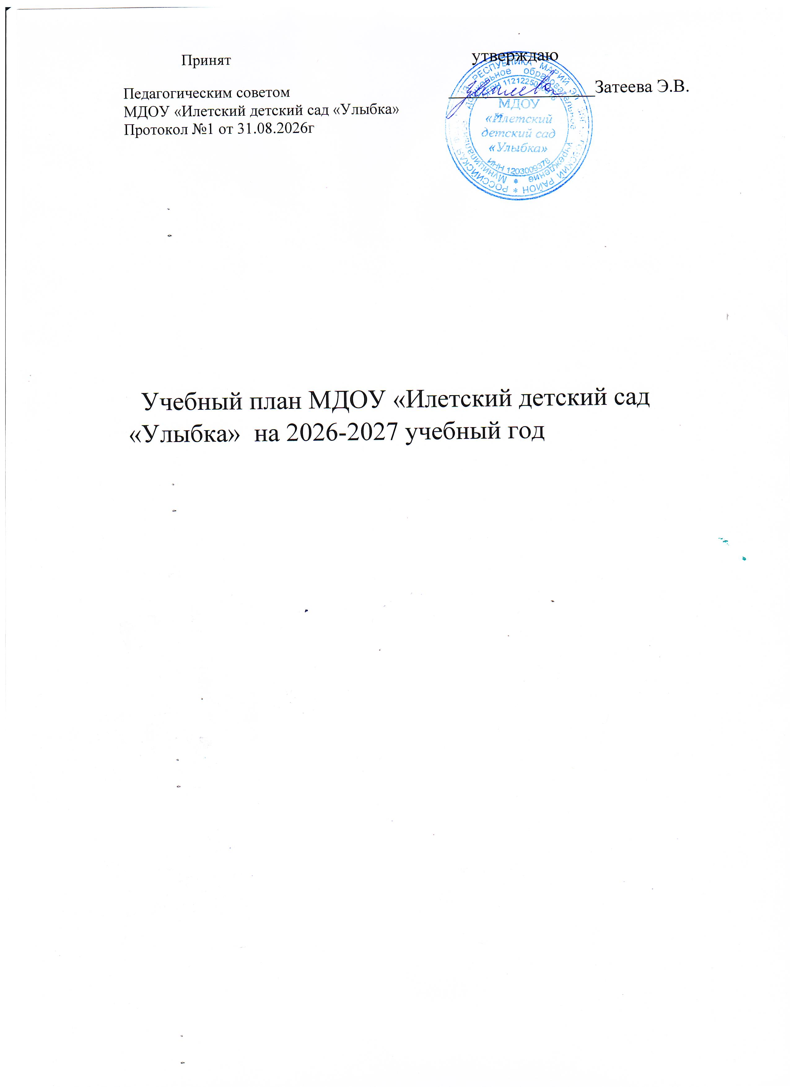

Принят утверждаю
Педагогическим советом ________________Затеева Э.В.
МДОУ «Илетский детский сад «Улыбка»
Протокол №1 от 31.08.2026г

Учебный план МДОУ «Илетский детский сад «Улыбка» на 2026-2027 учебный год

Обязательная часть
Количество занятий по группам в неделю/год
Виды непосредственно образовательной деятельности | Первая группа раннего возраста | Вторая группа ранн.воз | Младшая группа |  | Средняя группа |  | Старшая группа |  | Подгот. группа
Виды непосредственно образовательной деятельности | Первая группа раннего возраста |  | Количество видов НОД в неделю
Формирование элементарных математических представлений | - | - | 1/36 |  | 1/36 |  | 1/36 |  | 2/72
Ознакомление с окружающим миром |  | 1/36 | 1/36 |  | 1/36 |  | 1/36 |  | 1/36
Развитие речи | 3/108 | 2/72 | 1/36 |  | 1/36 |  | 2/72 |  | 2/72
Рисование | - | 1/36 | 1/36 |  | 1/36 |  | 2/72 |  | 2/72
Лепка |  | 1/36 | 0,5/18 |  | 0,5/18 |  | 0,5/18 |  | 0,5/18
Аппликация |  |  | 0,5/18 |  | 0,5/18 |  | 0,5/18 |  | 0,5/18
Музыка | 2/72 | 2/72 | 2/72 |  | 2/72 |  | 2/72 |  | 2/72
Физическая культура | 2/72 | 3/108 | 3/108 |  | 3/108 |  | 3/108 |  | 3/108
Игры-занятия со строительным и дидактическим материалом | 3/108
ИТОГО | 10 | 10 | 10 |  | 10 |  | 12 |  | 13
 | Часть, формируемая участниками образовательных отношений
Формирование основ безопасности |  |  |  |  |  |  |  |  | 1/36
Социально-личностное развитие |  | Программа предполагает организацию данной деятельности за рамками непосредственно образовательной деятельности
ВСЕГО | 10 | 10 |  | 10 |  | 10 |  | 12 |  | 14
Максимально допустимый объем образовательной нагрузки во второй половине дня |  | 10 минут |  |  |  |  |  | 25 минут |  | 30 минут
Объем недельной образовательной нагрузки | 1ч 40 мин | 1ч 40 мин |  | 2ч 30 мин |  | 3ч 40 мин |  | 5 ч |  | 7 ч

